ПРОЕКТ
“Місце зустрічі - Парк Боднарівка”

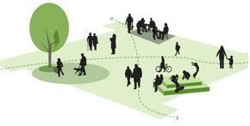

Зміст:
- Проблема
- Рішення і його обґрунтування
- Ключові показники оцінки результату
- Цільова аудиторія
- Умови використання
- Загальна вартість
- Очікуваний термін реалізації

Проблема
Парк Боднарівка - це чи не єдине місце для відпочинку та рекреації мешканців густонаселеного району та усіх навколишніх виробничих підприємств.
Це оазис, який щороку зменшується в розмірах. Через зміни у генеральному плані міста, за останній рік рекреаційно-відпочинкова зона зменшилась на 30%:
- у зоні біля озера (південніше від парку) заплановано щільну забудову адміністративних будівель (готель), громадських приміщень (ресторани та кафе) та житлового фонду;
- навпроти парку на території колишнього Заводу гідро-механічних передач (ЛАЗ) вже зведено комплекс “Леви Міста” на 400 квартир.
- на території колишнього Львівського Автобусного Заводу зводиться ЖК “Леви Міста 2” (орієнтовно, ще 400 квартир), а також заплановано зведення, висотного офісного центру
- перехрестя вул.Стрийська-Наукова є одним з найбільш загазованих перехресть у Львові
Висновок - густина населення у мікрорайоні збільшується, а кількість місць для якісного відпочинку зменшується.

Розташування парку в межах району

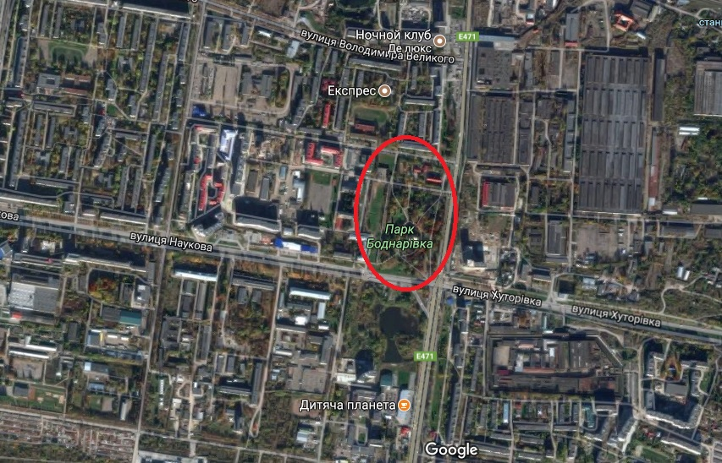

Кадастрова карта України

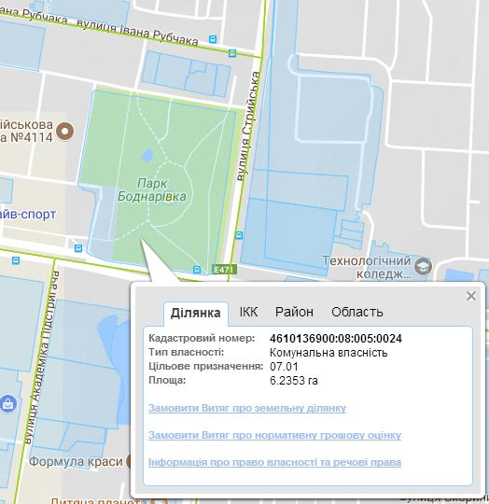

Загальна площа парку 5,8 га. У парку є невелика водойма.
Згідно схеми територіального зонування Франківського адміністративного району, вищезгадана зона значиться як “Р3: зона озеленених території загального користування”.

Сам парк знаходиться у незадовільному стані а озеро висихає та перетворюється на болото. Дитячий майданчик потребує повної реконструкції з суттєвим збільшенням його площі. Спортивний майданчик та майданчик для організованого вигулу собак узагалі відсутні.

Пропонуємо наповнити парк потрібними об’єктами та елементами, що зроблять його центром відпочинку мешканців та гостей мікрорайону.
Для цього пропонується розділити парк на 4 умовні відпочинкові зони:
- майданчик з вуличними тренажерами
- облаштований необхідним обладнанням (качелі, каруселі, гірки і т.п.) дитячий майданчик
- спортивний майданчик зі штучним покриттям (міні-футбол, волейбол, баскетбол)
- майданчик для організованого вигулу та тренування собак
Рішення і його обґрунтування

Метою проекту є створення чотирьох окремих зон громадського простору на базі існуючого парку, що перебуває у комунальній власності міста.
Велика територія парку дозволяє це зробити так, щоб розділити відпочиваючих по інтересах і створити комфортні умови для відпочинку кожної з груп. Водночас, особливістю зонування є те, що групи відпочиваючих не перетинатимуться і не створюватимуть незручностей одна одній.
Майданчики для розміщення нових відпочинкових зон підібрано таким чином, щоб не потрібно було знищувати існуючі дерева та інші зелені насадження, змінювати ландшафт парку чи витрачати значні кошти на підготовчі роботи.

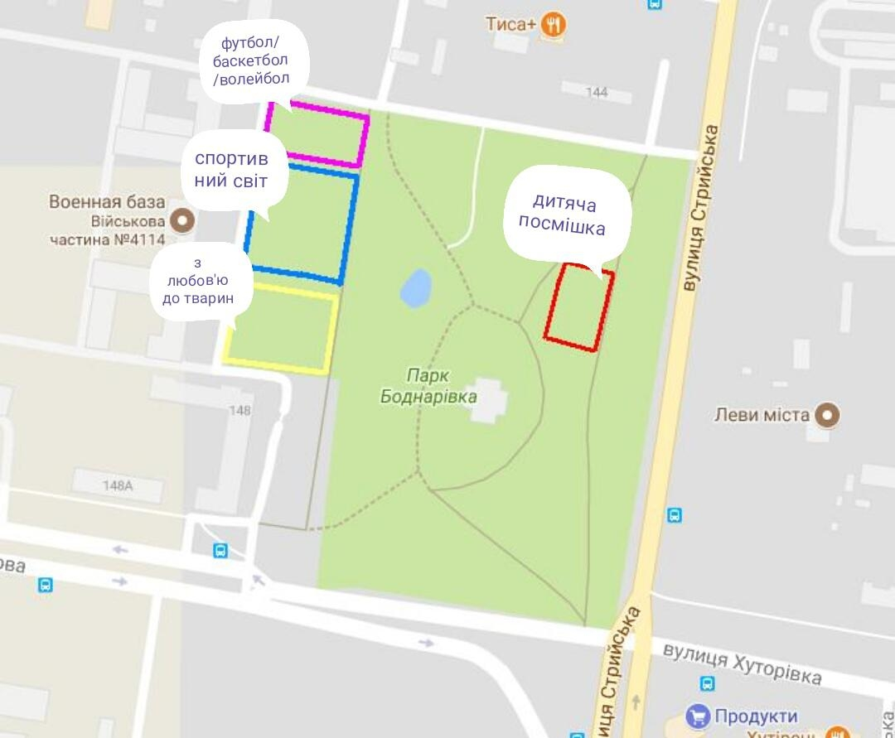

Відпочинкова зона 1 “Дитяча посмішка”

Площа майданчику - 40х25 метрів.
В цій частині парку вже існує дитячий майданчик, який користується чималою популярністю у найменших мешканців Франківського та Сихівського районів. Дерева захищають діток від сонця влітку, а в інші пори року - від вітру чи дощу
Майданчик потребує повного оновлення і переплануваня. На існуючій території пропонуємо розмістити наступне дитяче ігрове обладнання з 11 одиниць (див. додаток під назвою “Дитяча посмішка”)

Відпочинкова зона 2 “Спортивний світ”
Площа майданчику - 75х30 метрів.
На території парку та в радіусі 10 кілометрів повністю відсутні вуличні тренажери та гімнастичне обладнання. Поруч знаходиться військова частина. Військовослужбовці та учасники АТО потребують фізичної реабілітації. Молодь та зрілі люди, що прогулюються парком, залюбки скористаються можливість оздоровитись та привести м’язи в тонус. Зона для вуличних тренажерів стане найбільшою у Львові, що залучить додатковий інтерес львів’ян до парку.
Пропонуємо у вказаній зоні розмістити набір спортивного обладнання з 24-х одиниць (див. додаток під назвою “Спортивний світ”).

Відпочинкова зона 3 “З любов’ю до тварин”
Площа майданчику - 30*40 метрів.
В позначеній зоні щодня збираються власники собак та вигулюють своїх улюбленців. Кожен власник чотирилапого друга мріяв би вигулювати його у спеціальних комфортних умовах. Це приноситиме користь тваринам, і задоволення їх власникам.
До слова, загороджена територія для вільного вигулу собак створить безпечними прогулянки відвідувачів парку, а особливо дітей. Також це стане кроком на зустріч європейській культурі, де такі майданчики вже давно не рідкість.
Пропонуємо облаштувати майданчик для вигулу собак згідно додатку (див. додаток під назвою “З любов’ю до тварин”)

Відпочинкова зона 4 “Футбол/Баскетбол/Волейбол”
Площа майданчику 14*22 метрів
Майданчик для міні-футболу та волейболу/баскетболу
Облаштування майданчику дозволить проводити спортивні змагання між мешканцями району.
(див. додаток під назвою “Футбол/Баскетбол/Волейбол”).

Ключові показники оцінки результату
Інвестувавши відносно невеликі кошти, ми перетворимо забутий парк у місце зустрічі та відпочинку львів’ян і гостей міста.
В результаті реалізації даного проекту, парк стане привабливим місцем відпочинку та оздоровлення для усіх категорій населення.
Місто перейме естафету європейського досвіду організованого відпочинку.

Цільова аудиторія
Парк знаходиться в центрі існуюючої щільної забудови. Район дуже активно розбудовується, щороку “виростають” нові будинки. Протягом 2014-2017 років в районі з’явились ряд новобудов, таких як ЖК “Ювелірний”, ЖК “Львівська Мрія”, ЖК “Леви міста”, ЖК “Америка”. Будуються ЖК “Леви Міста 2” та ЖК Парус Смарт та ін.
Густота населення у районі невпинно збільшується. Люди потребують та мають право на відпочинок та реабілітацію після робочого дня.
Проект служитиме для мешканців старого житлового фонду, для мешканців новобудов, які заселяють район. Також для учнів шкіл району і військовослужбовців з військової частини, що знаходиться поруч парку.
Умови використання
Доступ до дитячого майданчику, вуличних тренажерів та майданчику для вигулу собак буде безперешкодним для усіх мешканців Львова, а також гостей міста.

Запланована вартість реалізації проекту

Вартість реалізації проекту - 2,853 млн грн, з яких 200 тис. грн. закладено на розробку проектно-кошторисної документації.

Назва об'єкту | Вартість, грн
Відпочинкова зона 1 “Дитяча посмішка” | 395520
Відпочинкова зона 2 “Спортивний світ” | 698004
Відпочинкова зона 3 “З любов’ю до тварин” | 439444
Відпочинкова зона 4 “Футбол/Баскетбол/Волейбол” | 775200
ПОВНА КОШТОРИСНА ВАРТІСТЬ ПРОЕКТУ БЕЗ ПДВ, грн | 2853351

Очікуваний термін реалізації
Очікується, що термін реалізації проекту - 6 місяців.

